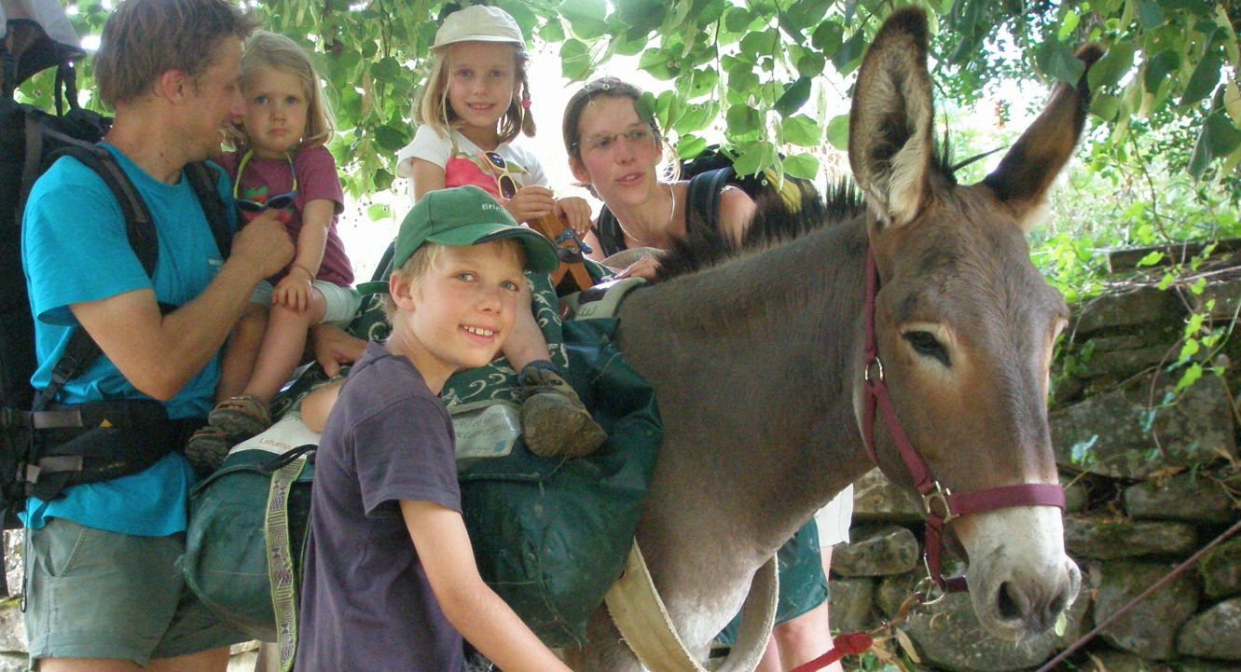
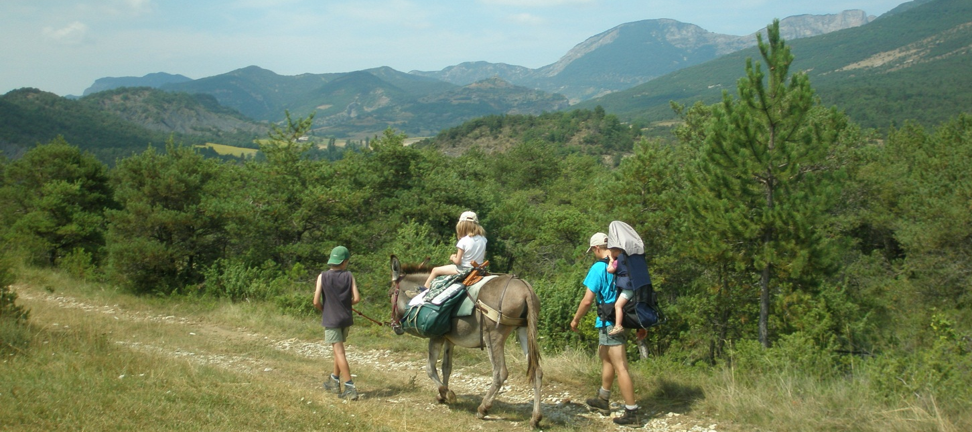
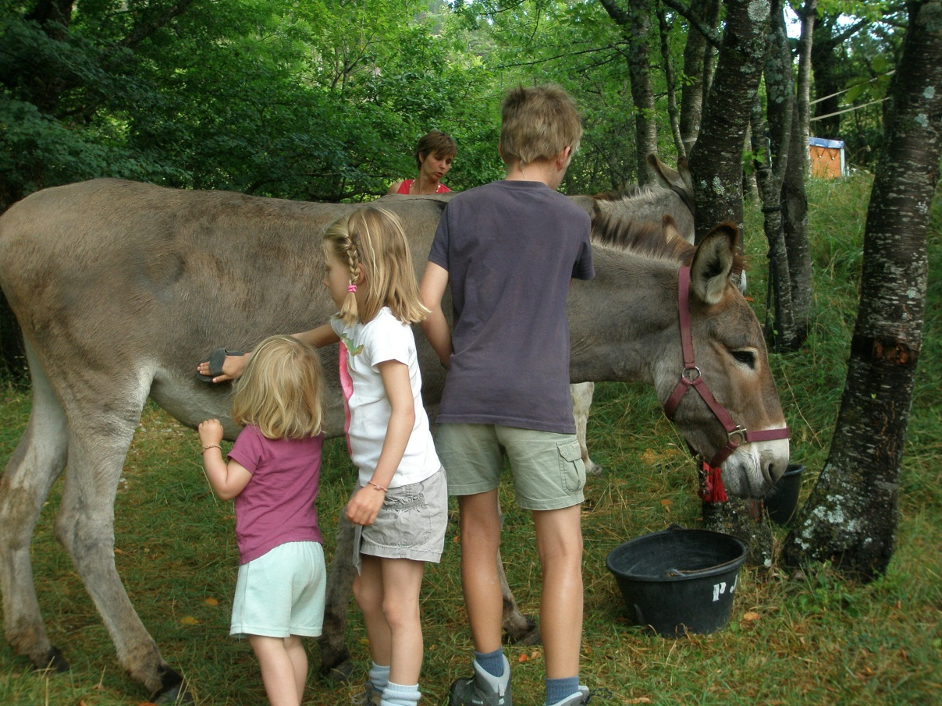
« Allez-vas-y Maramé ! »
«De l’autre côté du col, vous apercevrez une colline, où l’on a déjà entendu des loups »
«Les chiens patou, faut juste pas les regarder dans les yeux »
Onweer maakt er deel van uit…
« Elle est belle Maramé … »
Au départ, nous rêvions
De marcher en famille
Au soleil,
En s’amusant
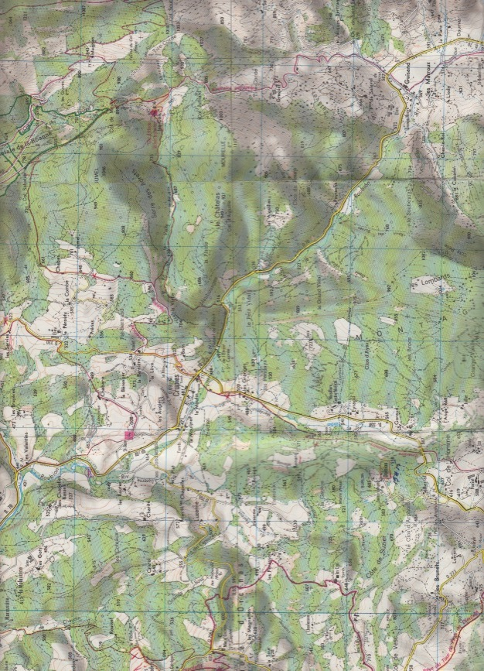
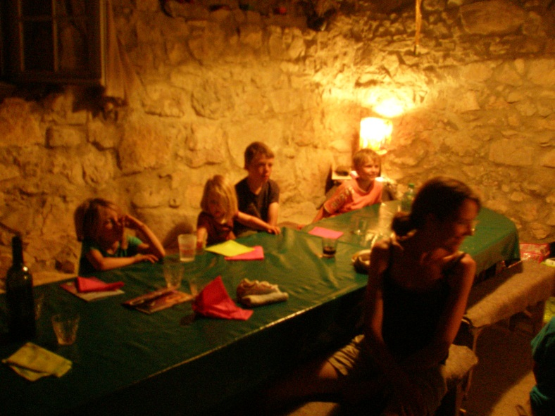
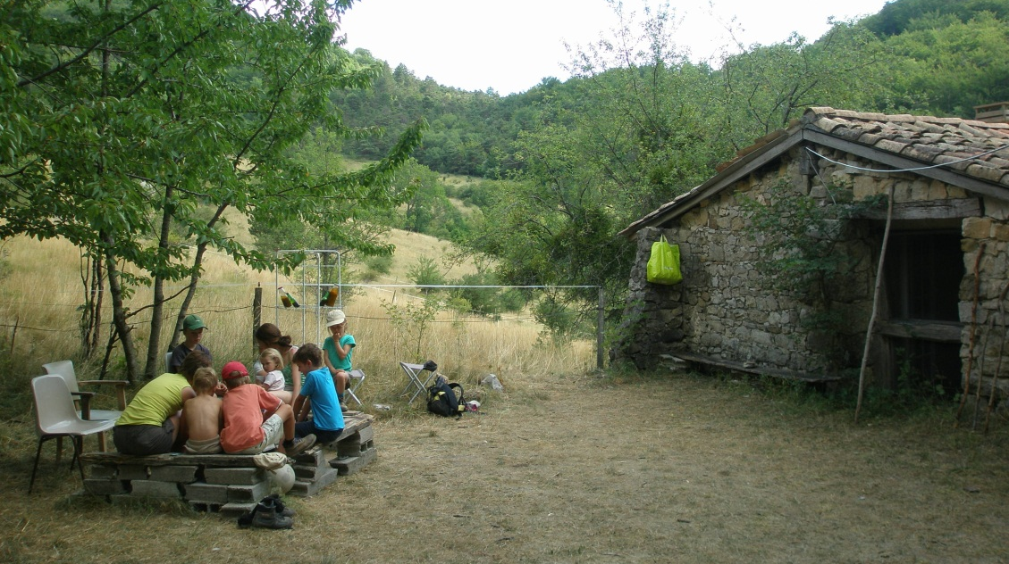
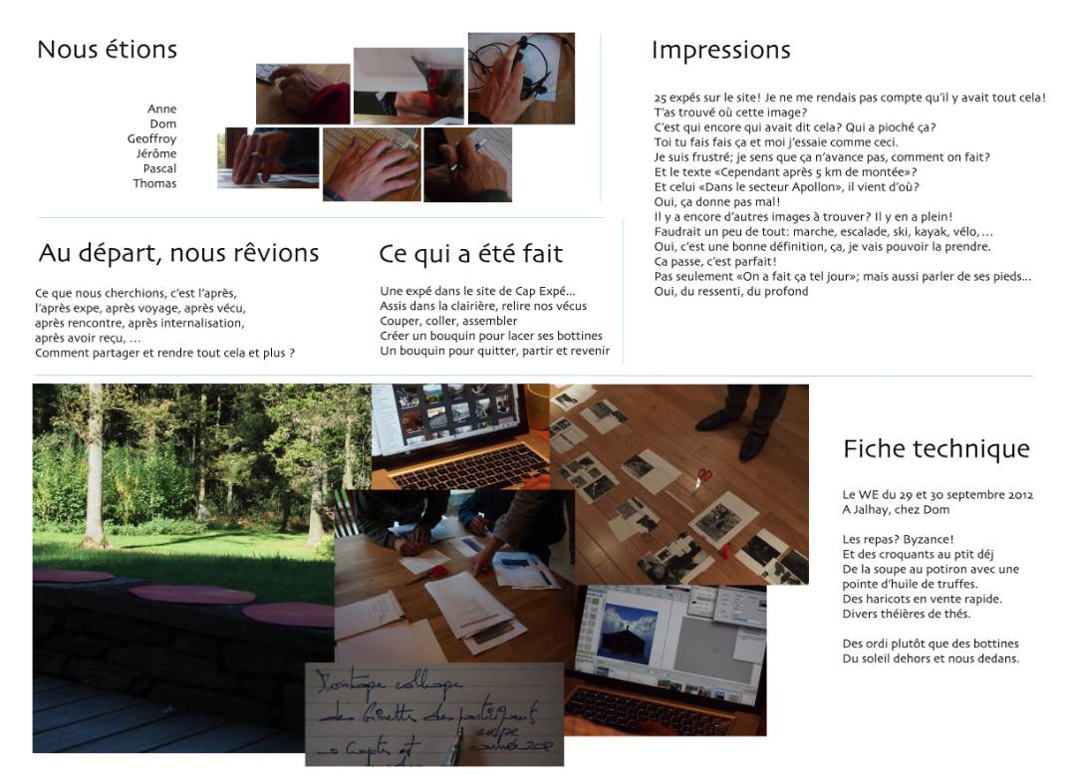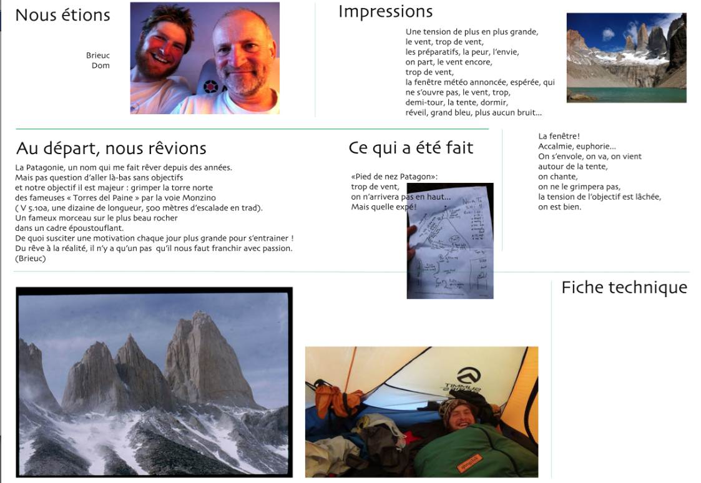
En pratique
- Nous sommes partis de Bois Montjoux, (Bourdeaux) grâce à Tzig’âne que nous vous recommandons
- Nous avons fait une boucle de trois jours, en logeant à Damian puis au gîte des cols
- Un jour de plus n’aurait pas été superflu tant cette rando nous a plu
- Le camping de Tzig’âne est très calme et vous permet de planter votre tente avant ou après l’aventure
- La Drôme est idéale pour les enfants

Le gîte des cols est perdu dans les montagnes de la Drôme
Et accueille les marcheurs,
Uniquement les marcheurs
Nous avons fait
Bien plus
Vécu des moments forts et un plongeon dans la Drôme calme,
Une relation étroite avec Maramé notre âne

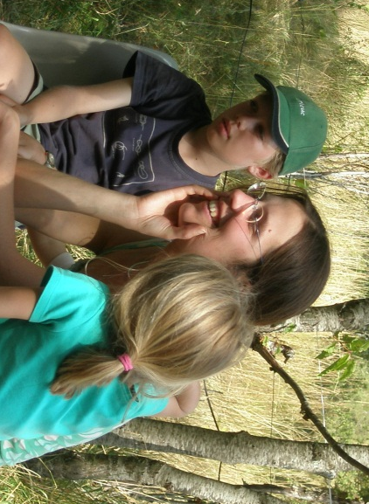
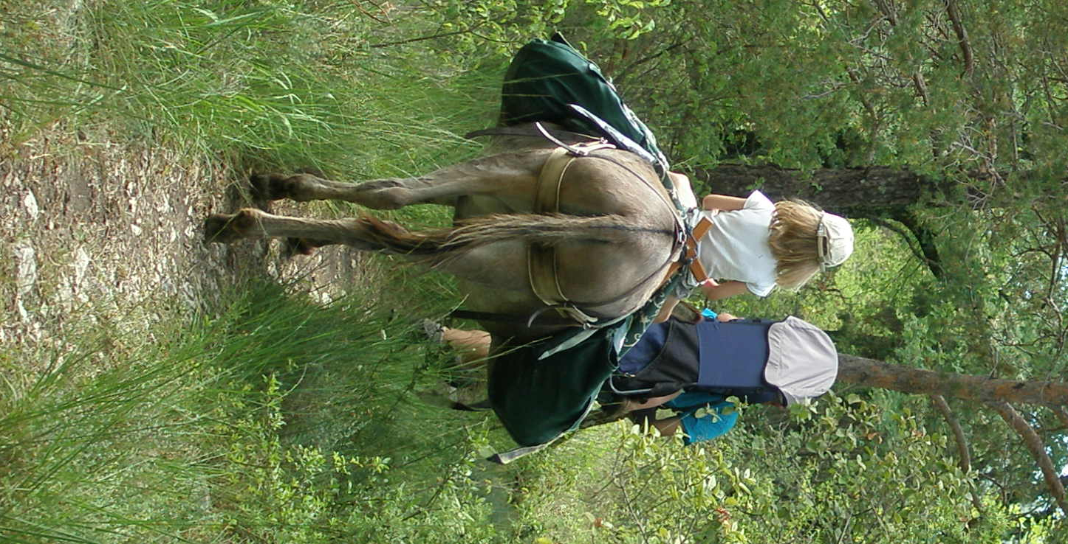
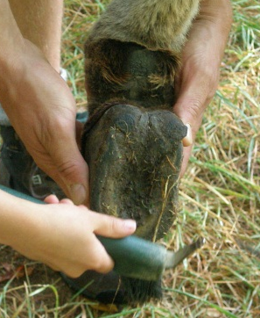
Titre
Titre contenant lieu et date

En pratique

- Trajets
- Points de départ et arrivée
- Tuyaux pour le logement
- Saison idéale pour s’y rendre
- A refaire, que changer ?
- Autres conseils

Ressentis - Images - Dessins
Un instant intense

Description : ce moment résume l’ambiance et le vécu

Description : de quel lieu s’agit-il

Un lieu fort que nous retiendrons

Ce que nous avons fait
Nous avons dû changer nos plans,
La météo nous a poussé à
Au départ, nous rêvions
Objectif initial…
L’équipe

(Liste des personnes et/ou Photos de visages)

